**以下の夫々の箇所に写真を貼付してください。**

写真は明確に確認できるものを貼付するものとし、不明瞭な場合は再提出をお願いする場合がありますことを予めご承知おきください。

貼付例



車両斜め前方（**自動車登録番号標が見えるように撮影した**車両斜め前方の写真を貼付ください。）



貼付例

車両斜め後方（車両斜め後方の写真を貼付ください。）

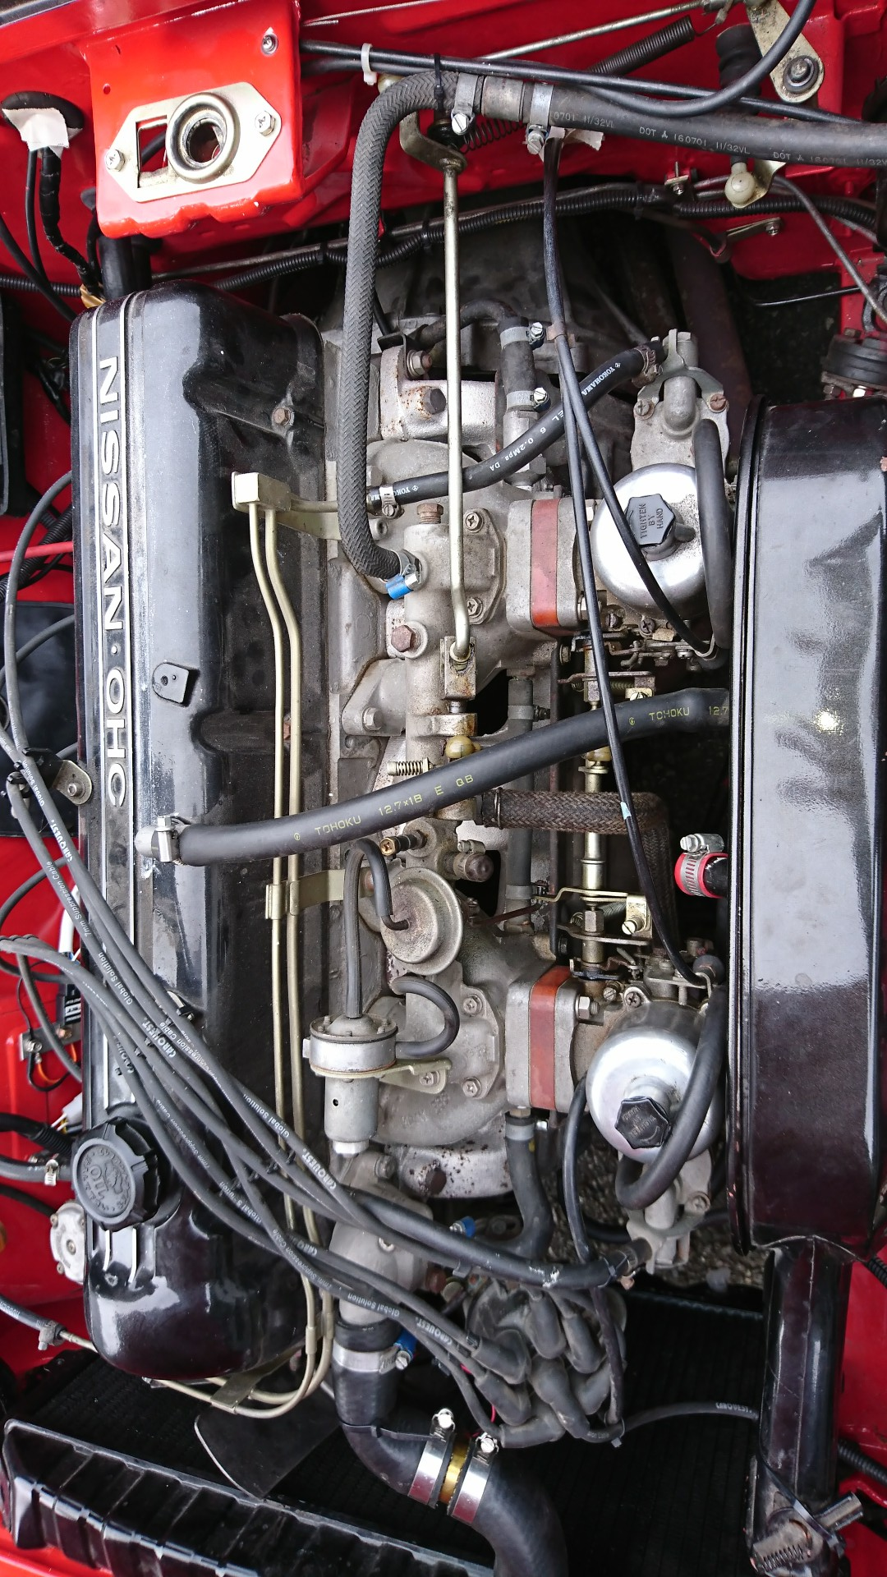

貼付例

エンジンルーム全体

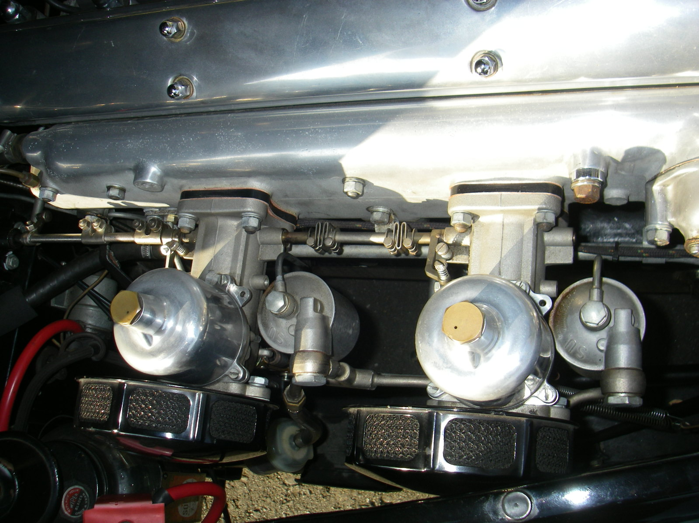

貼付例

キャブレターの全体を写したもの

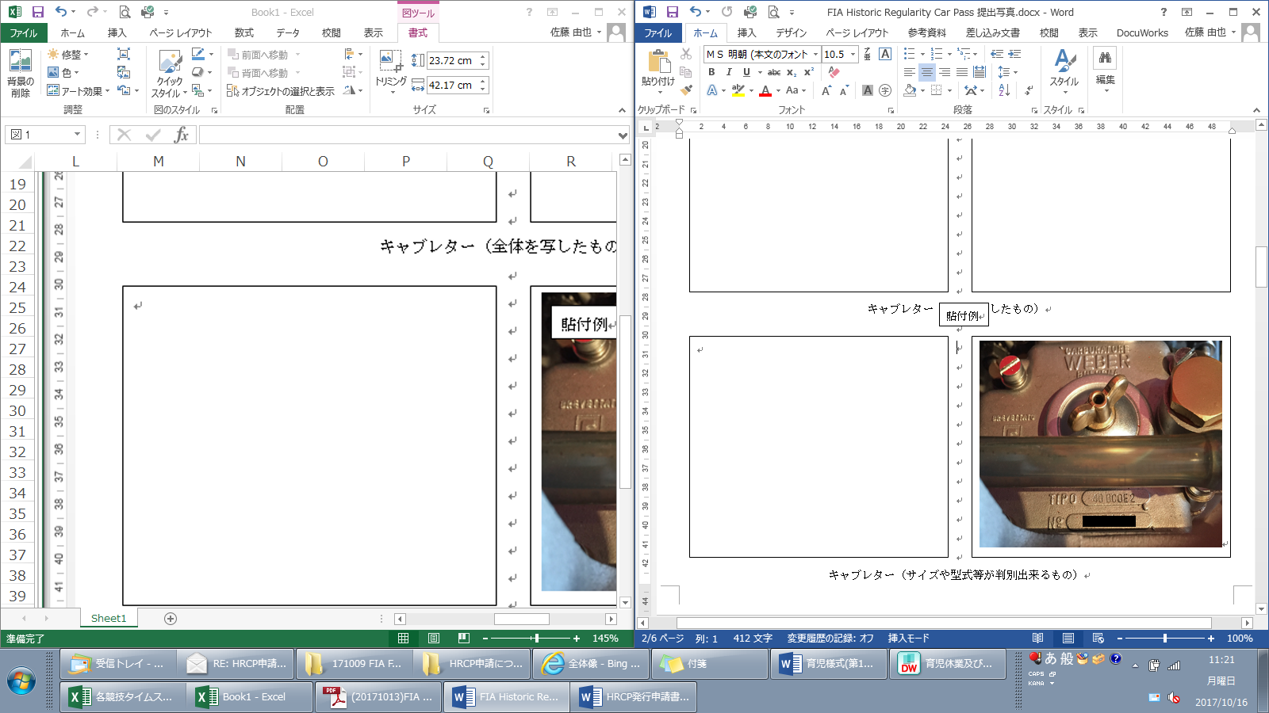

貼付例

キャブレターのサイズや型式等が判別出来るもの



貼付例

ダッシュボード（メーター配置・シフトレバーが確認できるもの）

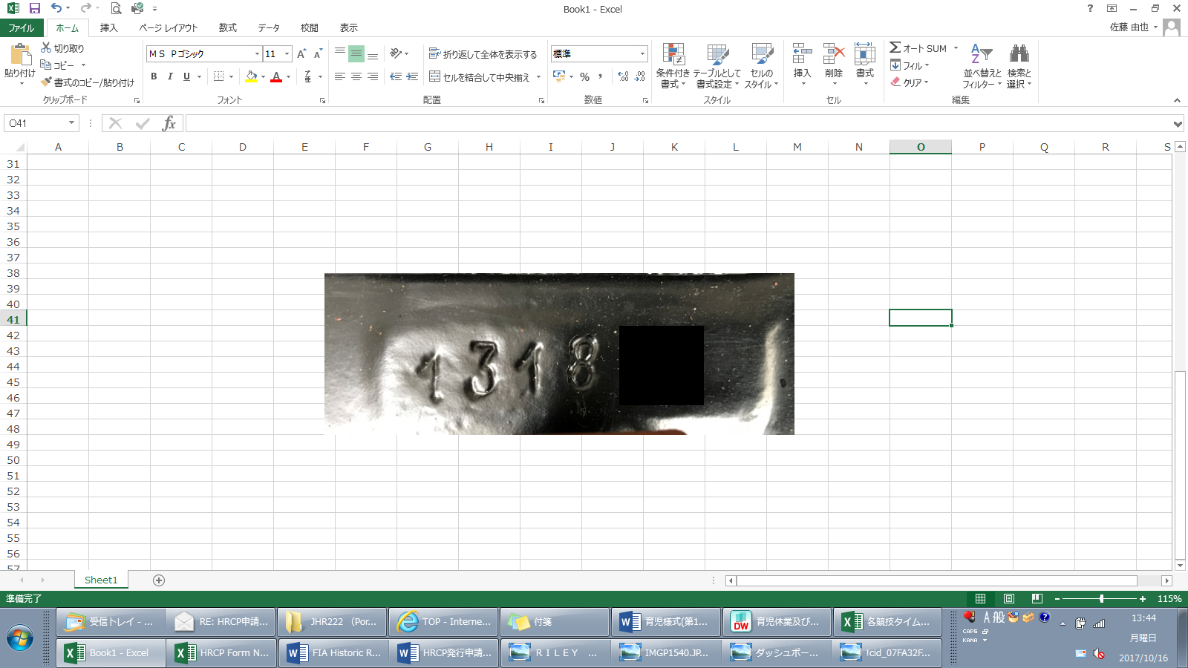

貼付例

シャシー番号（打刻）

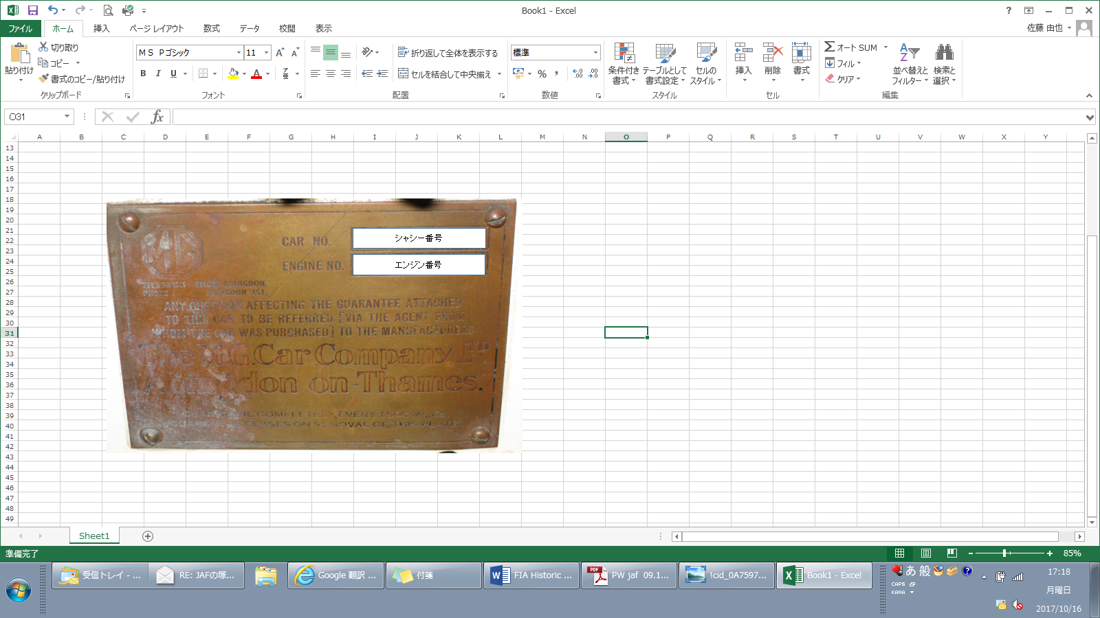

貼付例

シャシー番号（プレートの写真）

※エンジン番号は異なる箇所にある場合があります。

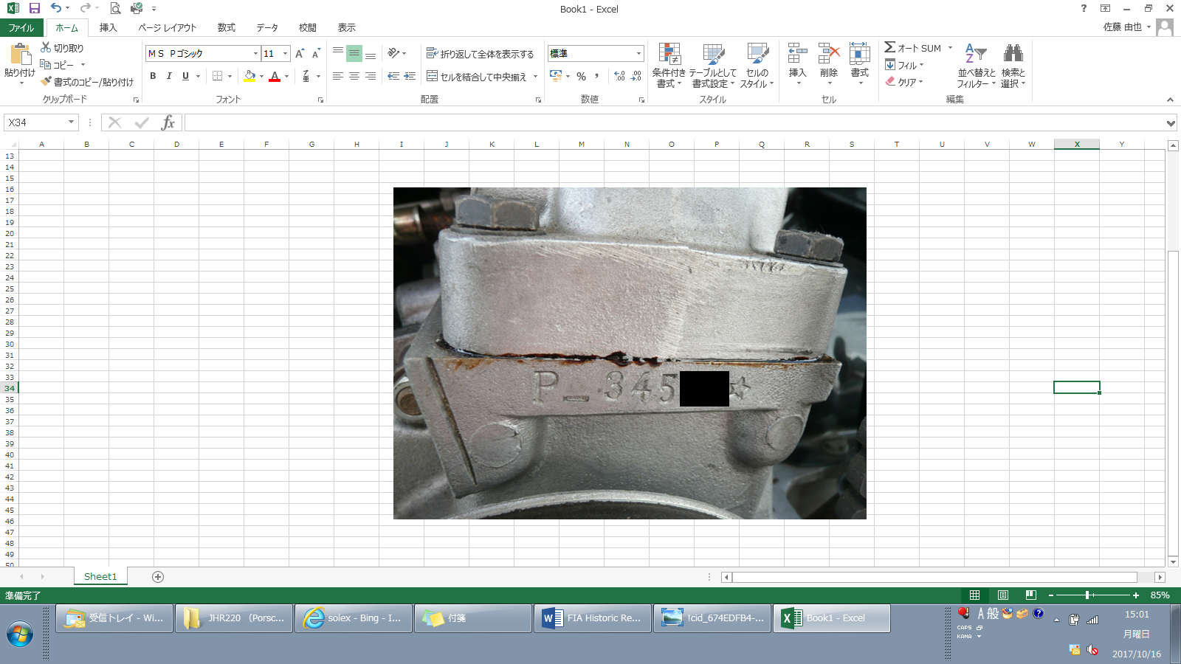

貼付例

エンジン番号（打刻）



貼付例

エンジン番号（プレートの写真）

※シャシー番号は異なる箇所にある場合があります。

冷却系の写真

ファンやインタークーラー

点火系の写真

コイル・ディストリビューターなど

車検証

**※オリジナルからの変更箇所がある場合、次頁もご記入ください。**

オリジナルからの変更箇所がある場合、変更箇所の写真を貼付のうえ、変更内容を記載してください。

変更箇所には“キャブレター”や“発電機”等をご記載ください。

記載例）（**キャブレター**）を（**Solex 35APAI**）から（**Weber 36DCD3**）へ変更

変更箇所　　　　　　　　 型式等　　　　　　　　　　 型式等

※変更箇所にオリジナルのものと同一メーカー品を使用している場合においても、口径サイズ、型式（タイプ）の　変更がありましたら記載をお願いします。

　　（　　　　　　　　　）を（　　　　　　）から（　　　　　　）へ変更

　　　　　　　　　　　　変更箇所　　　　　　　　　　 　型式等　　　　　　　　　　 型式等

　　（　　　　　　　　　）を（　　　　　　）から（　　　　　　）へ変更

　　　　　　　　　　　　変更箇所　　　　　　　　　　 　型式等　　　　　　　　　　 型式等

（　　　　　　　　　）を（　　　　　　）から（　　　　　　）へ変更

　　　　　　　　　　　　変更箇所　　　　　　　　　　 　型式等　　　　　　　　　　 型式等

　　（　　　　　　　　　）を（　　　　　　）から（　　　　　　）へ変更

　　　　　　　　　　　　変更箇所　　　　　　　　　　 　型式等　　　　　　　　　　 型式等

その他備考